**Samostatná práca na hodine –ČO SME SA NAUČILI ☺**

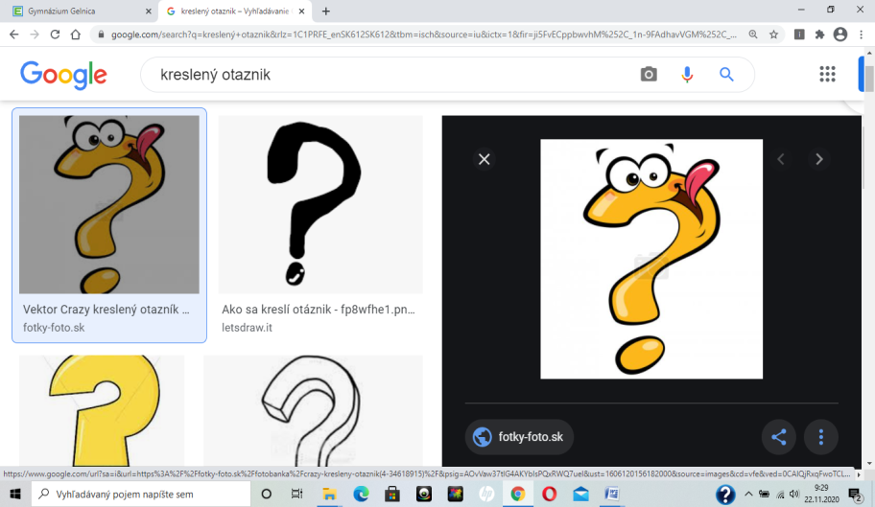

1.Som druh tektonického pohybu, ktorý zahŕňa vrásu a zlom. Čo som?

2.Som časť Európy, ktorá sa vďaka roztápaniu ľadovca pomaličky dvíha nahor. Čo som?

3.Som tektonický pohyb, ktorý charakterizuje pomalý a dlhodobý zdvih alebo pokles veľkých častí zemskej kôry. Čo som?

4.Som litosferická doska nachádzajúca sa v najväčšom oceáne sveta. Čo som?

5.Som najmäkší minerál. Čo som?

6.Som človek, ktorý zoradil minerály do stupnice podľa tvrdosti. Kto som?

7.Som druh zemetrasenia vznikajúci po výbuchu sopky. Aký typ zemetrasenia som?

8.Som minerál začínajúci na písmenko S, ktorý vyniká vďaka svojej žltej farbe. Aký minerál som?

9.Som minerál, ktorý sa v praxi využíva ako krajčírska krieda.

10. Som vedná disciplína zaoberajúca sa štúdiom hornín.

11.Uvedené minerály správne usporiadaj od najmäkšieho po najtvrdší + nájdi minerály, ktoré v stupnici tvrdosti nie sú.

KALCIT, ZLATO, DIAMANT, SÍRA, APATIT, MASTENEC, KORUND, FLUORIT, TOPÁS, ŽIVEC, KAMENNÁ SOĽ, KREMEŇ

**Hotovo? Výborne, zdá sa, že aj neživú prírodu máš v malíčku. ;)**